¿Qué necesitamos para correr el programa en un sistema Linux?

Para varios de los ejemplos siguientes el usuario que va a instalar por primera vez los paquetes tendrá más líneas de código ejecutadas, ya que puede ser la primera vez de su instalación. Para varios de los casos presentados no es así ya que se habían instalado previamente.

**•PYTHON**

Para este caso instalaremos una versión de Python 3.

Si ya se cree tener alguna versión instalada puede ejecutarse el siguiente comando, en caso de tener error solo se remueve el 3.



En caso de no tenerlo se instala con el siguiente comando.

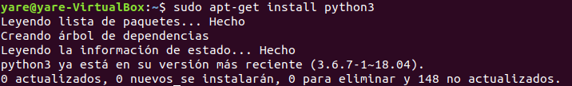

**•NLTK**

Necesitamos instalar nltk

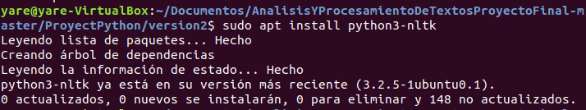

De acuerdo con nuestra versión de Python tendremos el comando como Python3 o bien como pip o pypy.

**•IMPORT NLTK(‘SPOTWORDS’)**

Para lo cual necesitamos tener instalado lo ya mencionado para poder importar este paquete.